Název veřejné zakázky: Spotřební zdravotnický materiál pro POCT biochemické analyzátory včetně jejich výpůjčky
Ev. číslo veřejné zakázky: 166/2025

SMLOUVA O VÝPŮJČCE
uzavřená dle ust. § 2193 a násl. zák. č. 89/2012 Sb., občanský zákoník, ve znění pozdějších předpisů (dále jako „občanský zákoník“)
I.
Smluvní strany
1. Vypůjčitel : Fakultní nemocnice u sv. Anny v Brně
státní příspěvková organizace zřízená rozhodnutím Ministerstva zdravotnictví bez zákonné povinnosti zápisu do obchodního rejstříku
sídlo: Pekařská 664/53, 602 00 Brno
jednající: Ing. Vlastimil Vajdák, ředitel
IČO: 00159816
DIČ: CZ00159816
bank. spojení: Česká národní banka, pobočka Brno
č. účtu: 71138621/0710
SWIFT: CNBACZPP
IBAN: CZ97 0710 0000 0000 7113 8621

2. Půjčitel: RADIOMETER s.r.o.
zápis v OR: Zapsána v obchodním rejstříku vedeném Městským soudem v Praze,
oddíl C, vložka 142435
sídlo: Křenova 3, 162 00 Praha 6
jednající: Ing. Zdeněk Holeček, jednatel
IČO: 28450817
DIČ: CZ 28450817
bank. spojení: Deutsche Bank, Filiale Prag
č. účtu: 3134600005/7910
IBAN: CZ9679100000003134600005
SWIFT: DEUTCZPX
kontakt: xxx, tel.: xxx, e-mail:
xxx

II.
Předmět smlouvy
- Tato smlouva je uzavřena v souvislosti s rámcovou kupní smlouvou na dodávky spotřebního zdravotnického materiálu v návaznosti na veřejnou zakázku označenou v záhlaví této smlouvy (dále jen „veřejná zakázka“).
- Půjčitel přenechává vypůjčiteli do bezplatného užívání pro jeho pracoviště Anesteziologicko-resuscitační klinika, I. chirurgická klinika, Oddělení urgentního příjmu, II. Interní klinika a Oddělení klinické biochemie, (dále jen „místo plnění“) níže uvedené přístroje, jejichž je výlučným vlastníkem:

7 kusů, název ABL90 FLEX PLUS, typové označení Acidobazický analyzátor, kazetový, výr.č. bude doplněno při instalaci, výrobce RADIOMETER s.r.o., s příslušenstvím (AQURE, middleware), v celkové hodnotě 3,811,500,- Kč vč. DPH, sazba DPH činí 21 % (dále jen „přístroj“ nebo „přístroje“).

- Vypůjčitel si ve smyslu ust. § 100 odst. 1 zákona č. 134/2016 Sb., o zadávání veřejných zakázek, ve znění pozdějších předpisů, vyhrazuje změnu ze smlouvy na veřejnou zakázku takto:

V případě, že vypůjčiteli v průběhu trvání smluvního vztahu vyvstane provozní potřeba navýšení počtu přístrojů (např. z důvodu nových provozů, zhoršení epidemiologické situace), zavazuje se půjčitel poskytnout vypůjčiteli další až 3 kusy přístrojů totožných technických parametrů jako jsou přístroje dle odst. 2 tohoto článku za podmínek uvedených v této smlouvě. Půjčitel se zavazuje dopravit přístroje poskytnuté dle tohoto odstavce ve lhůtě 8 týdnů od doručení požadavku vypůjčitele.

III.
Práva a povinnosti smluvních stran
- Půjčitel se zavazuje přístroj ve stavu schopném běžného užívání bezplatně dopravit vypůjčiteli do místa plnění nejpozději do 8 týdnů, instalovat jej a uvést do provozu. Po uvedení do provozu bude sepsán předávací protokol podepsaný půjčitelem a za vypůjčitele oprávněným pracovníkem Odboru zdravotnické techniky, případně i zástupcem pracoviště, pro které je přístroj určen. Půjčitel uvědomí o dodávce přístroje pracovníka Odboru zdravotnické techniky alespoň 3 dny před dodáním přístroje na tel. č. xxx, xxx nebo e-mailem na xxx
- Půjčitel se zavazuje k přístroji dodat návod k obsluze v českém jazyce a další dokumentaci, kterou vyžadují právní předpisy vztahující se k přístroji, zejména prohlášení o shodě dle příslušných právních předpisů a v případě, že nejde o úplně nový přístroj, aktuální protokol o provedení BTK ve smyslu zákona (doložení platné BTK).
- Půjčitel se zavazuje provést na žádost vypůjčitele, nebo pokud tak vyžadují právní předpisy bezplatnou instruktáž obsluhy přístroje a dále je povinen zajistit na vlastní náklady veškeré opravy a servis přístroje, jeho běžnou údržbu a potřebné náhradní díly, jakož i veškeré předepsané kontroly, prohlídky a revize přístroje.
- Půjčitel se zavazuje zajistit na vlastní náklady připojení, nastavení a zprovoznění přístroje v LIS firmy STAPRO s.r.o. (FONS OpenLIMS), a to včetně sjednání a úhrady příslušné licence.
- V případě, že bude zřízen vzdálený přístup, bude tento zajišťován po dobu účinnosti této smlouvy dle potřeb půjčitele na dobu nezbytně nutnou.
- V případě vzdáleného přístupu vypůjčitel zajistí zřízení vzdáleného přístupu do tří pracovních dnů od uzavření této smlouvy a podpisu pravidel používání datové sítě FNUSA externími uživateli konkrétním technikem půjčitele, který bude k síti přistupovat, jejichž vzor je uveden v příloze č. 2 této smlouvy - Pravidla používání datové sítě FNUSA externími uživateli. Půjčitel zajistí taková opatření, aby přímý vzdálený přístup mohli použít jen určení zaměstnanci, kteří jsou půjčitelem pověřeni poskytovat vypůjčiteli servisní a aplikační podporu. Půjčitel garantuje na své straně nepřetržitou a bezvadnou funkčnost technických prostředků vzdáleného přístupu k počítačové síti LAN vypůjčitele pro podporu všech touto smlouvou sjednaných činností.
- V případě vzdáleného přístupu zajištěného jinými technologiemi, např. IPsec mezi organizacemi, půjčitel zajistí otevření/konfiguraci vzdáleného přístupu do čtrnácti pracovních dnů, a to po uzavření této smlouvy a současně po zprovoznění cílového přístroje, ke kterému se bude přistupovat. Přístup bude oboustranně striktně omezen na nezbytně nutná koncová zařízení a komunikační protokoly. Je zcela nepřípustné, aby koncové zařízení bylo využito jako můstek pro přístup k jiným zařízením nebo částem sítě.
- Půjčitel se zavazuje informovat vypůjčitele o kybernetických incidentech v jeho organizaci, které by mohly mít přímý dopad na plnění dle této smlouvy, respektive ICT infrastrukturu vypůjčitele. Jedná se především o úniky dat, ochromení ICT infrastruktury, napadení malware atd., v jejichž důsledku by mohlo dojít ke stejným následkům v informačním systému/ ICT struktuře vypůjčitele a vzniku škody na straně vypůjčitele. V případě, že půjčitel nesplní uvedenou povinnost bez zbytečného odkladu poté, co se o nežádoucí události dozví (nejpozději do 24 hodin), je povinen uhradit vypůjčiteli smluvní pokutu ve výši 100.000,- Kč za každý případ porušení zajišťované smluvní povinnosti. Zaplacením smluvní pokuty není dotčen nárok vypůjčitele na náhradu škody vzniklé v důsledku nesplnění této povinnosti půjčitele.
- Vypůjčitel se zavazuje užívat přístroj v souladu s touto smlouvou, právními předpisy a návodem k obsluze a není oprávněn přenechat přístroj do užívání třetí osobě.
- Vypůjčitel se zavazuje vrátit přístroj nepoškozený a ve stavu odpovídajícím běžnému opotřebení půjčiteli po skončení výpůjčky. Vrácení přístroje bude provedeno v místě plnění na základě písemného protokolu podepsaného půjčitelem a ze strany vypůjčitele oprávněným pracovníkem Odboru zdravotnické techniky.
IV.
Doba výpůjčky
- Výpůjčka se sjednává na dobu neurčitou.
- Tuto smlouvu je možno ukončit písemnou dohodou smluvních stran.
- Tuto smlouvu lze ukončit písemnou výpovědí kterékoli ze smluvních stran i bez uvedení důvodu s 1 měsíční výpovědní dobou, která začíná běžet prvním dnem měsíce následujícího po doručení platné výpovědi druhé smluvní straně.
V.
Ostatní ujednání
- Půjčitel souhlasí se zpřístupněním nebo zveřejněním všech náležitostí tohoto smluvního vztahu.
- Půjčitel poskytne kontrolním a obdobným orgánům veškerou potřebnou součinnost
a dokumentaci při výkonu kontrol týkajících se této smlouvy.
- Půjčitel podpisem této smlouvy prohlašuje, že nemá v evidenci daní zachyceny daňové nedoplatky, nemá nedoplatek na pojistném a na penále na veřejné zdravotní pojištění ani nedoplatek na pojistném a na penále na sociální zabezpečení a příspěvku na státní politiku zaměstnanosti.
VI.
Závěrečná ustanovení
- Právní vztahy neupravené touto smlouvou se řídí příslušnými ustanoveními občanského zákoníku. Smluvní strany v souladu s ust. § 558 odst. 2 občanského zákoníku výslovně vylučují použití obchodních zvyklostí ve svém právním styku v souvislosti s touto smlouvou.
- Smluvní strany se dohodly, že pro uzavření této smlouvy užijí výhradně písemnou formu
a že nechtějí být vázány, nebude-li tato forma dodržena. Tato smlouva se vyhotovuje
ve 2 stejnopisech, z nichž každá smluvní strana obdrží jedno vyhotovení. To neplatí v případě, je-li tato smlouva podepsána elektronickými podpisy v souladu se zákonem č. 297/2016 Sb.,
o službách vytvářejících důvěru pro elektronické transakce, ve znění pozdějších předpisů. V takovém případě má každá smluvní strana k dispozici elektronický originál.
- Veškeré předchozí ústní nebo písemné ujednání smluvních stran shodující se svým obsahem s obsahem této smlouvy, nejsou považovány za závazné.
- Tuto smlouvu lze měnit a doplňovat po dohodě smluvních stran pouze ve formě písemných číslovaných dodatků.
- Přesahuje-li hodnota předmětu této smlouvy částku 50.000,- Kč bez DPH, je vypůjčitel jako státní příspěvková organizace povinen tuto smlouvu uveřejnit v registru smluv dle zákona
č. 340/2015 Sb., o registru smluv, ve znění pozdějších předpisů. Smluvní strany souhlasí s uveřejněním veškerých informací týkajících se závazkového vztahu založeného mezi smluvními stranami touto smlouvou, zejména vlastního obsahu této smlouvy, a to v rozsahu požadovaném uvedeným zákonem s výjimkou údajů, které se v registru smluv neuveřejňují. Uveřejnění
se zavazuje provést vypůjčitel bez zbytečného odkladu po uzavření této smlouvy.
- Tato smlouva nabývá platnosti a účinnosti okamžikem jejího podpisu oprávněnými zástupci obou smluvních stran.
- Nedílnou součástí této smlouvy je:
- Příloha č. 1 – Technický popis nabízeného přístroje
- Příloha č. 2 – Pravidla používání datové sítě FNUSA.

Za půjčitele: Za vypůjčitele:

V Prazel dne 28. 8. 2025 V Brně dne 17.09.2025
........................................................... ............................................................
Ing. Zdeněk Holeček Ing. Vlastimil Vajdák
jednatel ředitel
RADIOMETER s.r.o. Fakultní nemocnice u sv. Anny v Brně

Příloha č. 1 – Technický popis nabízeného přístroje 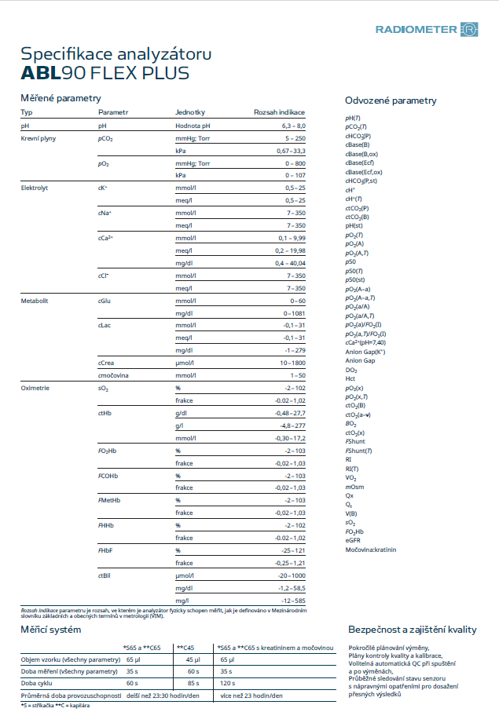 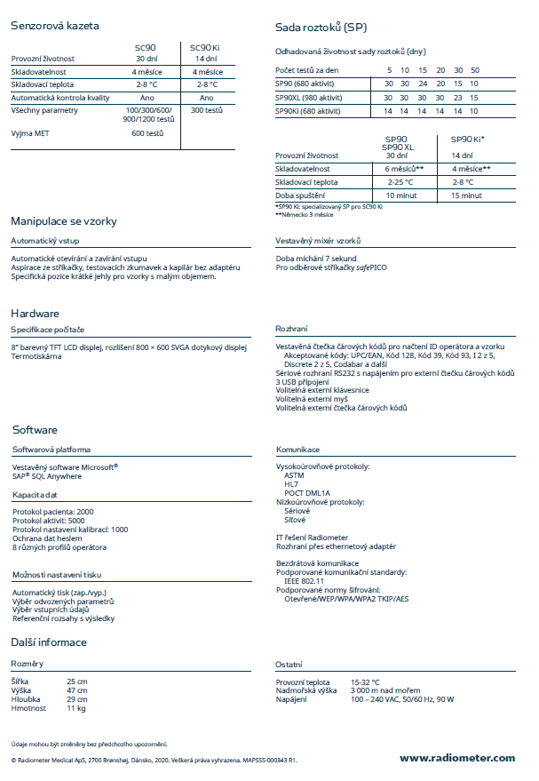
Příloha č. 2 – Pravidla používání datové sítě FNUSA.



